Chef + Competence Academy bietet frische Ideen für Gastronomen

- WASGAU C+C baut nach erfolgreichem Seminarjahr 2018 das Programm der WASGAU C+C Academy für 2019 mit spannenden Themen weiter aus
- Komplementäres Veranstaltungsangebot aus zentralen Bereichen der modernen Gastronomie richtet sich an Kunden von WASGAU C+C und Vertreter des Gastgewerbes allgemein

Pirmasens, 20. November 2018. Nur eine lebendige Gastronomie mit stets neuen kreativen Ideen vermag auch auf lange Sicht zu begeistern, neue Gäste zu finden und binden. Gleichzeitig muss heute betont wirtschaftlich und nachhaltig gearbeitet werden, dabei sind immer wieder neue gesetzliche Vorgaben umzusetzen. Vor diesem Hintergrund versteht sich der Cash + Carry-Spezialist WASGAU C+C Großhandel GmbH, Pirmasens, als Partner der Gastronomie. Seine Chef + Competence Academy (C+C Academy) vermittelt im Einzugsgebiet der Märkte an den Standorten Bad Kreuznach, Kaiserslautern, Neunkirchen, Neustadt an der Weinstraße, Pirmasens und Wadern als Ideenlieferant und Impulsgeber über Schulungen, Seminare und Live-Cookings praktische Anleitungen und Soft Skills, die aus einer modernen gastronomischen Betriebsführung nicht mehr wegzudenken sind.
Die im letzten Jahr von WASGAU C+C gemeinsam mit spezialisierten Partnern an der C+C Academy durchgeführten 17 Kurse wurden sehr gut angenommen, daher sieht die Planung für 2019 eine deutliche Erweiterung des Seminarangebots auf 26 Veranstaltungen vor. Neu im Programm sind Kurse in Zusammenarbeit mit „United against Waste“ mit Anleitungen zur Vermeidung von Lebensmittelabfällen zur Erhöhung der Wirtschaftlichkeit, ein Frischfisch-Seminar oder auch eine zweitägige Ausbildung zum anerkannten Berater für deutschen Wein. Viele Angebote aus dem Vorjahr bleiben zugleich in der Basis erhalten, darunter die HACCP-Lebensmittelhygiene-Schulungen, die Veranstaltungen „Qualität und Wirtschaftlichkeit“ und „Innovationen aus der Ideenküche“ oder das Kaffeeseminar und das Basisseminar „Deutscher Wein“.
Eine detaillierte Beschreibung des Angebots und der Referenten mit Terminen und Veranstaltungsorten bietet die Webseite der C+C Academy unter https://www.cc-chefacademy.de; dort gibt es auch Infos zum Anmeldeprozedere.

Frische Impulse und Handwerkszeug
„Es reicht heute nicht mehr aus, einfach nur gut kochen zu können und ein freundlicher Gastgeber zu sein. Vielmehr müssen Gastronomen unternehmerische Alleskönner sein und sehen sich entsprechend hohen Ansprüchen gegenübergestellt“, erklärt Peter Scharf, Geschäftsführer der WASGAU C+C Großhandel GmbH. „Gefragt sind daher frische Impulse für ein attraktives Ambiente, Tipps und Tricks für Küche und Service, aber beispielsweise auch wertvolle Empfehlungen für Einkauf, Mitarbeiterführung und Compliance sowie das entsprechende Marketing-Know-how, um die Innovationen nach außen zu tragen – genau dieses Handwerkszeug vermitteln wir in den attraktiven Kursen unserer C+C Academy.“

Hintergrundinformationen zur WASGAU Produktions & Handels AG
Die WASGAU Produktions & Handels AG mit Sitz im westpfälzischen Pirmasens zählt zu den wenigen selbstständigen Lebensmittel-Handelsunternehmen in Deutschland und hat einen Einkaufsverbund mit der REWE Markt GmbH, Köln. Die Märkte und Geschäfte finden sich mit regionalem Schwerpunkt in Rheinland-Pfalz und dem Saarland sowie im Nordwesten Baden-Württembergs. Den Kern der Handelstätigkeit bilden 77 WASGAU Super- und Verbrauchermärkte mit Verkaufsflächen zwischen 600 und 3.200 Quadratmetern; daneben betreibt WASGAU sechs Cash+Carry-Betriebe als Partner für Gastronomie und Großverbraucher. Über 85 Prozent des Umsatzes werden innerhalb dieser Vertriebsschienen erzielt. Die konzerneigene WASGAU Metzgerei und WASGAU Bäckerei versorgen die Märkte und Geschäfte mit Fleisch- und Wurstwaren sowie mit Backwaren und Konditorei-Erzeugnissen. Der Anteil der Frische-Warengruppen am Gesamtsortiment beträgt über 50 Prozent. Weitere Informationen sind unter https://wasgau-ag.de erhältlich.
20181120_was

Begleitendes Bildmaterial:
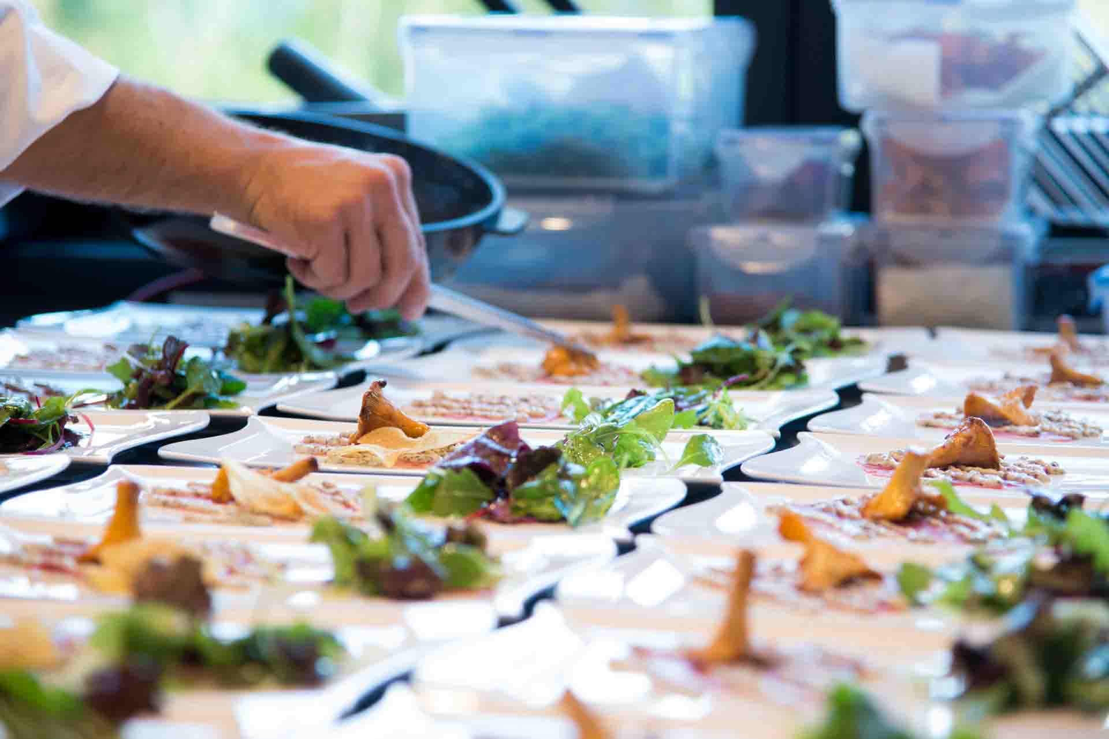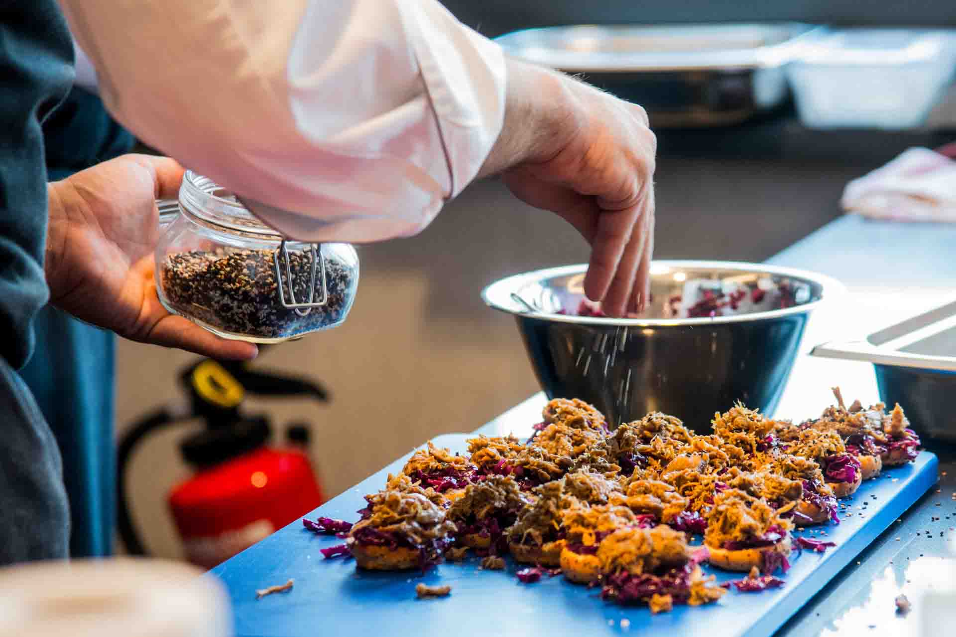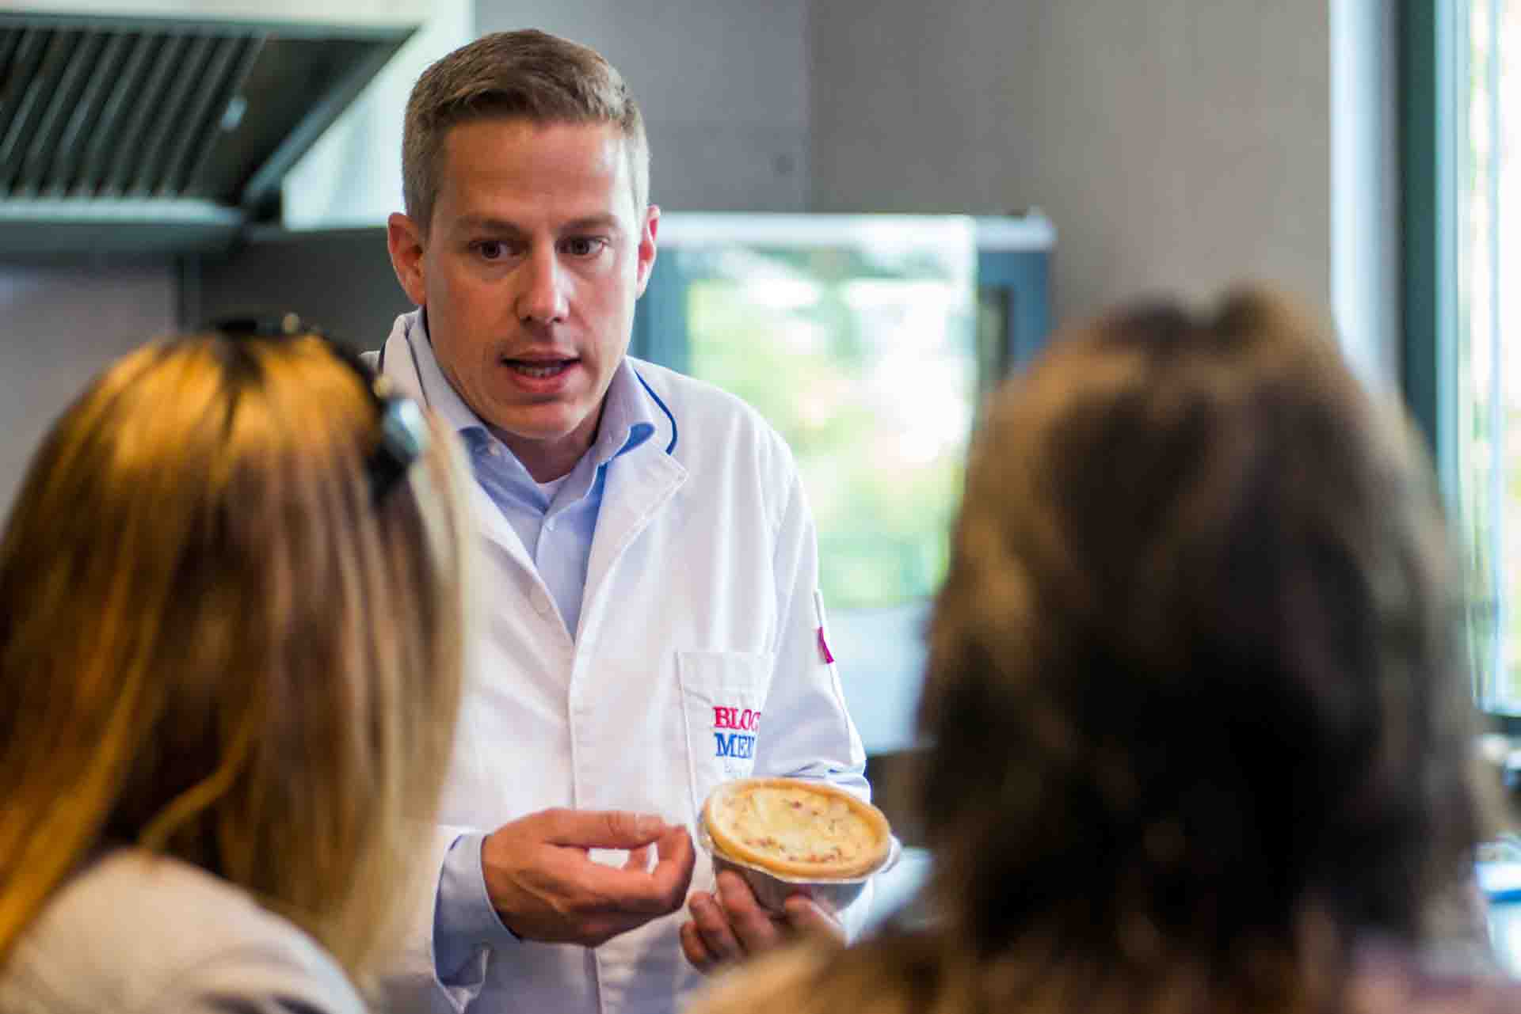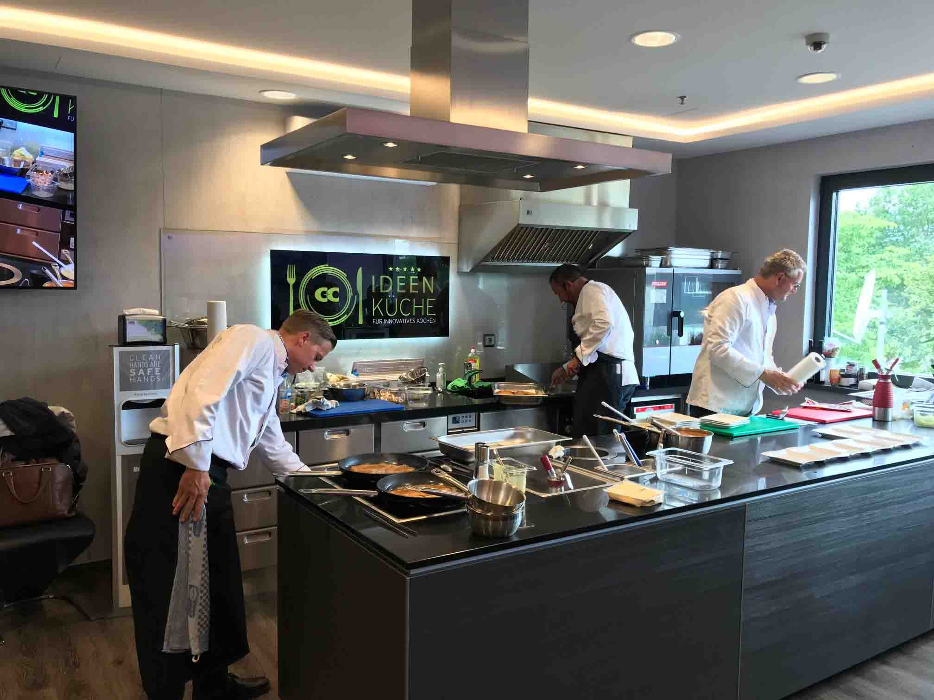
Impressionen aus der WASGAU Chef + Competence Academy (C+C Academy)
[ Download unter https://ars-pr.de/presse/20181120_was ]

Weitere Informationen: Ansprechpartner für die Presse:
WASGAU Produktions & Handels AG ars publicandi GmbH
Isolde Woll Martina Overmann
Blocksbergstraße 183 Schulstraße 28
D-66955 Pirmasens D-66976 Rodalben
Telefon: +49(0)6331/558-281 Telefon: +49(0)6331/5543-13
Telefax: +49(0)6331/558-999-281 Telefax: +49(0)6331/5543-43
isolde.woll@wasgau-dlog.de MOvermann@ars-pr.de
https://wasgau-ag.de https://ars-pr.de

